Summary

AANDACHTSPUNTEN VOOR NUMMERING 2

1 Zorg ervoor dat de “Start number” van iets nooit “0” is. 2

2 Zorg ervoor dat de “Assembly Prefix” van iets nooit ingevuld is. 3

# AANDACHTSPUNTEN VOOR NUMMERING

## 1 Zorg ervoor dat de “Start number” van iets nooit “0” is.

Als je wil dat Tekla zelf nummert dan laat je de “Start number” altijd op “1” staan.

Als je de nummer wil sturen dan kan je hem wijzigen , maar nooit op “0” zetten.

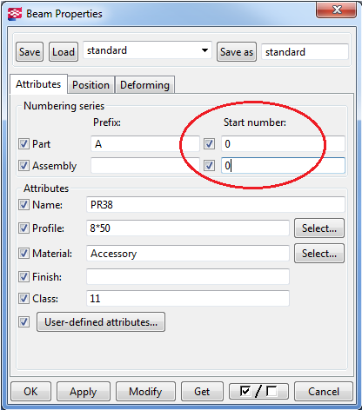

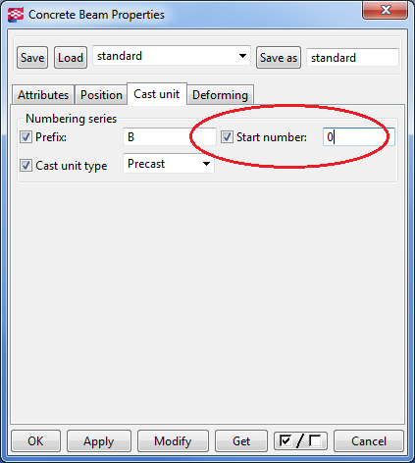

## 2 Zorg ervoor dat de “Assembly Prefix” van iets nooit ingevuld is.

De “Assembly Prefix” moet altijd leeg zijn.

